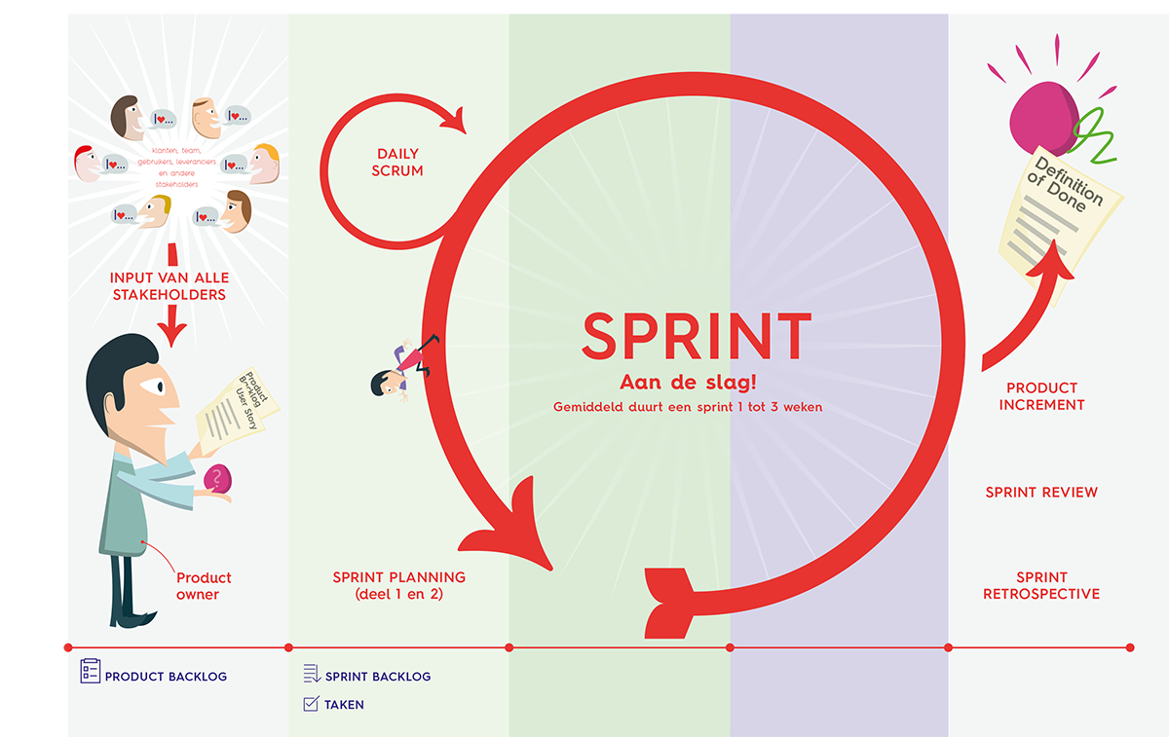

Logboek

Project 2 Maatschappelijk belang

Team: Marokko
Teamleden: Damian & Berkay

De kwaliteiten in ons team
- Kwaliteit 1 Snel werken

- Kwaliteit 2 Goed samenwerken

Naam Teamlid Berkay | - Kwaliteit 1 Goed samenwerken
Naam Teamlid Berkay | - Kwaliteit 2 Snel werken

Sprint 1
Vul in na elke Review
Sprint Review WAT heeft het team gedaan? | Datum:  12 december  2025 | Sprint nr.  1
Aanwezig / Afwezig bij Review: Zet hier wie aanwezig was en wie afwezig?
Damian: Ik vul dit op een later moment in, dus dit weet ik niet meer
Welke user stories zijn deze sprint afgerond?

Damian:
Github repository
Footer
Doelstellingen
Religies
CSS Bestand

Welke user stories zijn niet afgerond?
Damian: Wireframes en sitemap, ik was er niet in de week dat je die moest maken.

Hoe gaat het team dit verhelpen: actiepunt en activiteiten voor volgende Sprint

Damian: Op een later moment gezamenlijk maken.

Vul in na elke Retro
Sprint Retro HOE heeft het team gewerkt? | Datum:  12 december  2025 | Sprint nr.  1
Wat ging allemaal goed?
Damian: We doen goed beide onze eigen opdrachten, zonder veel overbodig overleg.

Wat kan beter?
Damian: We kunnen beter communiceren wat we nou eigenlijk gaan doen want geen van ons neemt daar initiatief voor.

Actiepunt voor volgende Sprint

Damian: Meer met elkaar praten

Sprint 2
Vul in na elke Review
Sprint Review WAT heeft het team gedaan? | Datum:  18 december  2025 | Sprint nr.  2
Aanwezig / Afwezig bij Review: Zet hier wie aanwezig was en wie afwezig?
Damian: Ik maak mijn review op een later moment dus dit weet ik niet.
Welke user stories zijn deze sprint afgerond?
Damian:
Overzicht goede doelen
Homepage aanpassingen
(Ik had deze week alleen die aangezien deze opdracht erg veel werk was.)

Welke user stories zijn niet afgerond?
Damian: Tabel Bevolking

Hoe gaat het team dit verhelpen: actiepunt en activiteiten voor volgende Sprint

Damian: Deze opdracht in een latere les maken wanneer ik extra tijd heb, ik weet niet hoe je een tabel maakt die er zo uit ziet met html dus daarom heb ik die niet.

Vul in na elke Retro
Sprint Retro HOE heeft het team gewerkt? | Datum:  18 December 2025 | Sprint nr.  2
Wat ging allemaal goed?

Damian: Volgens mij hebben we beide onze opdrachten goed gemaakt en hebben we de website ze homepage ook mooier gemaakt, zonder communicatie hebben we dit toch samengedaan.

Wat kan beter?

Damian: Ook al is het in principe gelukt zou meer communicatie beter zijn.

Actiepunt voor volgende Sprint

Damian: Misschien meer proberen te communiceren.

Sprint 3
Vul in na elke Review
Sprint Review WAT heeft het team gedaan? | Datum:  9 Januari 2026 | Sprint nr.  3
Aanwezig / Afwezig bij Review: Zet hier wie aanwezig was en wie afwezig?
Damian :Beide.
Welke user stories zijn deze sprint afgerond?
Damian:
Keuze doorgegeven van javascript opdrachten, na samen overleg.
Bronvermelding
Formulier Donatie

Welke user stories zijn niet afgerond?
Damian: Niet van toepassing

Hoe gaat het team dit verhelpen: actiepunt en activiteiten voor volgende Sprint

Damian: Niet van toepassing

Vul in na elke Retro
Sprint Retro HOE heeft het team gewerkt? | Datum:  9 Januari 2026 | Sprint nr.  3
Wat ging allemaal goed?

Damian:
Goed gecommuniceerd
Beide goed onze opdrachten gedaan volgens mij.

Wat kan beter?
Damian: Deze week niet van toepassing.

Sprint 4
Vul in na elke Review
Sprint Review WAT heeft het team gedaan? | Datum:  16 Januari 2026 | Sprint nr.  4
Aanwezig / Afwezig bij Review: Zet hier wie aanwezig was en wie afwezig?

Damian: Aanwezig
Berkay: 2 lessen afwezig, 1 les er wel. (Dit vult Damian in dus ik weet het niet 100% zeker.)
Welke user stories zijn deze sprint afgerond?
Damian:
Bouwen totaal donaties

Welke user stories zijn niet afgerond?

Damian: Verslag & Reflectie

Hoe gaat het team dit verhelpen: actiepunt en activiteiten voor volgende Sprint

Damian: Ik doe deze opdracht of thuis of wanneer ik tijd over heb in een les.

Vul in na elke Retro
Sprint Retro HOE heeft het team gewerkt? | Datum:  16 Januari 2026 | Sprint nr.  4
Wat ging allemaal goed?

Damian: 1e javascript opdracht van de pagina toegevoegd, ook al kostte het moeite is dit toch nu af.

Wat kan beter?
Damian: Meer overleggen.

Sprint 5
Vul in na elke Review
Sprint Review WAT heeft het team gedaan? | Datum:  23 Januari 2026 | Sprint nr.  5
Aanwezig / Afwezig bij Review: Zet hier wie aanwezig was en wie afwezig?

Damian: Aanwezig
Berkay: Aanwezig
Welke user stories zijn deze sprint afgerond?
Damian:
Bouwen 2e javascript

Welke user stories zijn niet afgerond?

Damian:
Bijwerken bronnen en verslag
Verduidelijking vragen

Samen:
Sprint 5 Review Opdrachtgever

Hoe gaat het team dit verhelpen: actiepunt en activiteiten voor volgende Sprint

Damian: We moeten nog contact opnemen met goede doelen, tenzij Berkay dit al heeft gedaan maar dan weet ik dat niet.
Vandaar dat ik de opdrachten die daarover gaan nog niet af heb momenteel.

Vul in na elke Retro
Sprint Retro HOE heeft het team gewerkt? | Datum:  16 Januari 2026 | Sprint nr.  4
Wat ging allemaal goed?

Damian: 2e opdracht Javascript gebouwd.

Wat kan beter?
Damian: Meer overleggen, vooral over de goede doelen nu.

